

**INGENIERÍA DE SISTEMAS**

**Desarrollo de ambiente Web**

**Gym is life**

|  |
| --- |
|  |

**INTEGRANTES:**

* CANO DIAZ, RUBEN ANDRES - 19100439
* ROJAS ZUÑIGA, STEFANI YULIANA - 19200176
* PORTOCARRERO LEON, MARY CIELO – 20100998

**PROFESOR:**

Luis Chang

Tabla de contenido

1. Listado de requerimientos 3

2. Historias de usuario 4

3. Prototipo de las historias de usuario 4

# Matriz de requerimientos y Stakeholders

|  |  |  |  |
| --- | --- | --- | --- |
| **ID** | **Requerimiento** | **PA** | **CL** |
| RQ-001 | Registro de clientes | X | X |
| RQ-002 | Toma de asistencia |  | X |
| RQ-003 | Inscripción para actividades grupales - RUBEN |  | X |
| RQ-004 | Registro de membresías - CIELO | X |  |
| RQ-005 | Registro de actividades grupales - CIELO | X |  |
| RQ-006 | Registro de artículos deportivos - CIELO | X |  |
| RQ-007 | Listado de artículos deportivos (Muro)- STEF | X | X |
| RQ-008 | Detalle de artículo deportivo- STEF | X | X |
| RQ-009 | Reporte de asistencias - JEAN | X |  |
| RQ-0010 | Reporte de actividades grupales - JEAN | X |  |
| RQ-0011 | Reporte de artículos deportivos - JEAN | X |  |

# Listado de requerimientos

**Listado de requerimientos funcionales**

|  |  |  |
| --- | --- | --- |
| **Ref. #** | **Función** | **Rol** |
| RQF1 | Permitir al administrador el registrar en el sistema al cliente y este generara una cuenta. (Registro de cliente) | Administrador |
| RQF2 | Permitir el registro de asistencia del cliente. | Cliente |
| RQF3 | Contar con inscripción de actividades grupales | Cliente |
| RQF4 | Permitir registrar a una membresía | Administrador |
| RQF5 | Permitir registrar actividades grupales | Administrador |
| RQF6 | Permitir registro de artículos deportivos | Administrador |
| RQF7 | Permitir visualizar el listado de artículos deportivos (muro) | Cliente |
| RQF8 | Reporte de asistencia | Administrador |
| RQF9 | Reporte de actividades grupales | Administrador |
| RQF10 | Reporte de artículos deportivos | Administrador |
| RFQ11 | Dashboard principal | Administrador / Cliente |

**Listado de requerimientos no funcionales**

|  |  |
| --- | --- |
| **Ref. #** | **Función** |
| RQFN1 | El usuario y contraseña del cliente será el número de DNI por defecto. Pero el sistema deberá de tener la opción de cambiar la contraseña. También permitirá la edición del cliente. |
| RQFN2 | La validación de registro de asistencia será ingresando solo el número de DNI. Este debe de concordar con el número de días o meses de la suscripción. |
| RQFN3 | El sistema de debe restringir el registro de a actividades grupales para los que no cuenta con una suscripción mensual (1 mes). |
| RQFN4 | El registro a una membresía debe de ser a partir de:   * Membrecía de 3 meses * Membrecía de 6 meses * Membrecía de 12 meses |
| RQFN5 | Permitirá al administrador gestionar las actividades grupales, y tendrá las siguientes opciones:   * Gestión de horarios y fechas de actividades * Control de registro de clientes registrados, permite cambiar o cancelar la actividad grupal del cliente. |
| RQFN6 | Permitirá al administrador la gestión de registro de articulo deportivos, tendrá las siguientes opciones:   * Registrar imagen y descripción * Registro de precio * Estado (Activo=articulo disponible / No activo=articulo no disponible), al activar el No activo, el articulo no se mostrará en el muro del cliente. |
| RQFN7 | El cliente visualizará solo los artículos Activos (Articulo disponible). Y mostrará los siguientes datos:   * Imagen del artículo * Descripción del articulo * Precio del articulo |
| RQFN8 | El administrador contara con un muro principal de artículos deportivos activos, al igual que el cliente. |
| RQFN9 | En el reporte de asistencia, deberá mostrar:   * Asistencia por cliente, por búsqueda por DNI * Asistencia general |
| RQFN10 | En el reporte de actividades grupales, deberá mostrar:   * Actividades mensuales * Reporte de clientes inscritos en las actividades inscritos. |
| RQFN11 | En el reporte de artículos deportivos, deberá mostrar:   * Artículos deportivos activos * Artículos deportivos no activos |
| RQFN12 | En el Dashboard del cliente debe mostrar:   * Datos del cliente (suscripción) * Actividades grupales activos * Listado de ropa deportiva * Asistencia   En el Dashboard del administrador:   * Registro de cliente * Registro de membresía * Registro de actividades grupales * Registro de artículos deportivos * Reportes |
| RQFN13 | * El administrador podrá activar o desactivar al cliente. Al desactivar el cliente no podrá acceder al sistema. |

# Historias de usuario

Resumen de las historias de usuario, responsables y puntos de historia:

|  |  |
| --- | --- |
| Registro del cliente | |
| Número: US-01 | Rol: Administrador |
| Nombre de historia: Registro del cliente | |
| Puntos de historia estimados: X 1-5 |  |
| Programador responsable: 18100439 – Rubén Cano Díaz (puede ser más de uno) | |
| **Descripción:**  El administrador será quien registre al cliente en el sistema web de Gym is life.  Donde deberá de registrar los siguientes datos del cliente:   * DNI (debe permitir los 8 dígitos) * Nombre y apellidos (debe permitir texto) * Dirección (debe permitir texto) * Edad (numérico entero) * Sexo (Masculino o Femenino), que permita seleccionar. * Teléfono (numérico de 9 dígitos) * Correo * Fecha de registro (por defecto registrar del día de registro)   Al registrar al cliente, debe mostrar un mensaje de registro. Y se generara el usuario y contraseña del cliente para el acceso al sistema de web Gym is life. El usuario y contraseña del cliente será el número de DNI.  Debe contar con opción de edición del cliente, para cambiar los datos principales menos el número de DNI. En caso que el cliente no tenga asignado una suscripción, podrá eliminar al cliente del sistema. | |
| Criterios de aceptación:   * Permitir el acceso al sistema con las credenciales por defecto al cliente. * Permitir la edición de los datos del cliente * Eliminar al cliente. | |

|  |  |
| --- | --- |
| Toma de asistencia | |
| Número: US-02 | Rol: Cliente |
| Nombre historia: Toma de asistencia | |
| Puntos de historia estimados: X 1-5 |  |
| Programador responsable: 18100439 – Rubén Cano Díaz (puede ser más de uno) | |
| **Descripción:**  El cliente confirmara su asistencia en el sistema, al ingresar su número de DNI. Al momento que el cliente se marque asistencia, deberá de mostrarle un mensaje de confirmación con fecha y hora. | |
| Criterios de aceptación:   * Permitir el registro de asistencia del cliente. | |

|  |  |
| --- | --- |
| Inscripción para actividades grupales | |
| Número: US-03 | Rol: Cliente |
| Nombre de historia: Inscripción para actividades grupales | |
| Puntos de historia estimados: 1 |  |
| Programador responsable: 18100439 – Rubén Cano Díaz (puede ser más de uno) | |
| Descripción:  Debe permitir al cliente registrarse a una actividad grupal que se encuentra activo. Siempre y cuando el cliente tenga una suscripción 1 mes como mínimo. | |
| Criterios de aceptación:   * Permitir al cliente registrar una actividad grupal. | |

|  |  |
| --- | --- |
| **Registro de membresías** | |
| Número: US-004 | Rol: Administrador |
| Nombre de historia: Registro de Membresías | |
| Puntos de historia estimados: 1 |  |
| Programador responsable: 20100998 Mary Cielo | |
| **Descripción:**  Como usuario administrador, se requiere que el sistema web permita la gestión de las membresías:  Al culminar con la creación y/o modificación, debe mostrar pantalla que permita elegir las actividades grupales. | |
| Criterios de aceptación:   * Registro de membresía * Permita seleccionar las actividades grupales activos.   + Crear nueva membresía:     - Nombre de la membresía     - Cantidad de meses de la membresía     - Fecha de inicio y fin membresía (configurable)   + Editar una membresía: modificar la cantidad de meses y fechas.   + Eliminar una membresía, si esta no tiene cliente registrado. De lo contrario debe permitir desactivar. | |

|  |  |
| --- | --- |
| **Actividades grupales** | |
| Número: US-005 | Rol: Administrador |
| Nombre de historia: Registro de actividades grupales | |
| Puntos de historia estimados: 2 |  |
| Programador responsable: 20100998 Mary Cielo | |
| Descripción:  Como usuario administrador, el sistema debe permitir la gestión del registro de actividades grupales que se habilitara para los clientes.  Al culminar con la creación debe mostrar un mensaje de confirmación. | |
| Criterios de aceptación:   * Permitir el registro de la actividad grupal.   1. Crear Actividad grupal:      + Nombre de la actividad      + Fecha de inicio de la actividad y fecha fin      + Frecuencia de la actividad      + Nombre del instructor de la actividad      + Hora de inicio y fin de actividad   2. Editar una actividad grupal   3. Eliminar una actividad grupal, permitirá siempre y cuando este no este asociado a una membresía. | |

|  |  |
| --- | --- |
| **Actividades de artículos deportivos** | |
| Número: US-006 | Rol: Administrador |
| Nombre de historia: Registro de artículos deportivos | |
| Puntos de historia estimados: 3 |  |
| Programador responsable: 20100998 Mary Cielo | |
| Descripción:  Como usuario administrador, el sistema debe permitir la gestión del registro de articulo deportivos que se habilitara para los clientes.  Al culminar con la creación debe mostrar un mensaje de confirmación. | |
| Criterios de aceptación:   * Permitir el registro de articulo.   1. Crear articulo      1. Nombre del articulo      2. Descripción del articulo      3. Imagen del articulo      4. Precio del articulo   2. Editar una articulo   3. Eliminar un artículo.   4. Cambiar de estado de articulo (Activo / Inactivo) | |

|  |  |
| --- | --- |
| **Actividades de artículos deportivos** | |
| Número: US-006 | Rol: Administrador |
| Nombre de historia: Registro de artículos deportivos | |
| Puntos de historia estimados: 3 |  |
| Programador responsable: 20100998 Mary Cielo | |
| **Descripción:**  Como usuario administrador, el sistema debe permitir la gestión del registro de articulo deportivos que se habilitara para los clientes. Al culminar con la creación debe mostrar un mensaje de confirmación. | |
| Criterios de aceptación:  Esta deberá de contar con opciones de:   * Crear articulo   1. Nombre del articulo   2. Descripción del articulo   3. Imagen del articulo   4. Precio del articulo   5. Categoría de articulo * Editar una articulo * Eliminar un artículo. * Cambiar de estado de articulo (Activo / Inactivo) * Permitir el registro de articulo. | |

|  |  |
| --- | --- |
| **Listado de artículos deportivos** | |
| Número: US-007 | Rol: Cliente |
| Nombre de historia: Listado de artículos deportivos | |
| Puntos de historia estimados: 1 |  |
| Programador responsable: 19200176 – Stefani Rojas | |
| **Descripción:**  Como usuario cliente, al seleccionar artículos debe visualizar los artículos deportivos disponibles. El cliente tendrá opción de filtrar por tipo de articulo, inicialmente mostrará todo y cuando selecciono el tipo de articulo, deberá mostrar los artículos que están dentro de la categoría registrada. | |
| Criterios de aceptación:  Seleccionar artículos se debe mostrar:   * Imagen del artículo * Descripción del articulo * Precio del articulo * Permitir el visualizar los artículos disponibles | |

|  |  |
| --- | --- |
| **Historia de Usuario** | |
| Número: RQ-009 | Rol: PA |
| Nombre de historia: Reporte de asistencias | |
| Puntos de historia estimados: X 1-5 |  |
| Programador responsable: 12100236 – Jean Carlo | |
| Descripción:  Como Personal de Administración deseo visualizar las asistencias de los clientes con la finalidad de tener la información de las membresías activas. | |
| Criterios de aceptación:   * El administrador debe ingresar al aplicativo. * El administrador debe ingresar con un usuario y contraseña. * La aplicación muestra la interfaz de usuario. * El administrador debe ingresar a la opción de asistencias. * La aplicación debe mostrar el listado de las asistencias de los clientes. * El administrador ira a la opción de asistencia donde podrá ver si el cliente esta asistió si o no. * El administrador podrá dar de baja al cliente de acuerdo a la inasistencia de 15 días. * El administrador puede generar el reporte de asistencias de los clientes. | |

|  |  |
| --- | --- |
| **Historia de Usuario** | |
| Número: RQ-0010 | Rol: PA |
| Nombre de historia: Reporte de actividades grupales | |
| Puntos de historia estimados: X 1-5 |  |
| Programador responsable: 12100236 – Jean Carlo | |
| Descripción:  Como Personal de Administración deseo visualizar las actividades grupales con la finalidad de gestionar las actividades grupales. | |
| Criterios de aceptación:   * El administrador debe ingresar al aplicativo. * El administrador debe ingresar con un usuario y contraseña. * La aplicación muestra la interfaz de usuario. * El administrador debe dirigirse donde dice actividades grupales. * El administrador debe dar clic. * La aplicación despliega la interfaz. * El administrador podrá editar o actualizar el listado de las actividades grupales recientes o las anteriores. * El administrador podrá visualizar las actividades grupales * El administrador puede eliminar alguna actividad grupal rutina antes de ser agregado. * La aplicación le reflejara un mensaje actividad grupal exitoso. * El administrador puede generar el reporte de actividades grupales. | |
| **Historia de Usuario** | |
| Número: RQ-0011 | Rol: PA |
| Nombre de historia: Reporte de artículos deportivos | |
| Puntos de historia estimados: X 1-5 |  |
| Programador responsable: 12100236 – Jean Carlo | |
| Descripción:  Como Personal de Administración deseo visualizar los productos deportivos con la finalidad de gestionar correctamente las cantidades de los artículos. | |
| Criterios de aceptación:   * El administrador debe ingresar al aplicativo. * El administrador debe ingresar con un usuario y contraseña. * La aplicación muestra la interfaz de usuario. * El administrador debe ingresar el nombre del producto. * La aplicación debe mostrar la cantidad, precio de compra, precio de venta, proveedor, foto referencial y descripción. * El administrador puede visualizar la información de los artículos deportivos. * El administrador puede editar los campos pertenecientes al artículo. * El administrador puede generar el reporte de los artículos deportivos. | |

# Prototipo de las historias de usuario

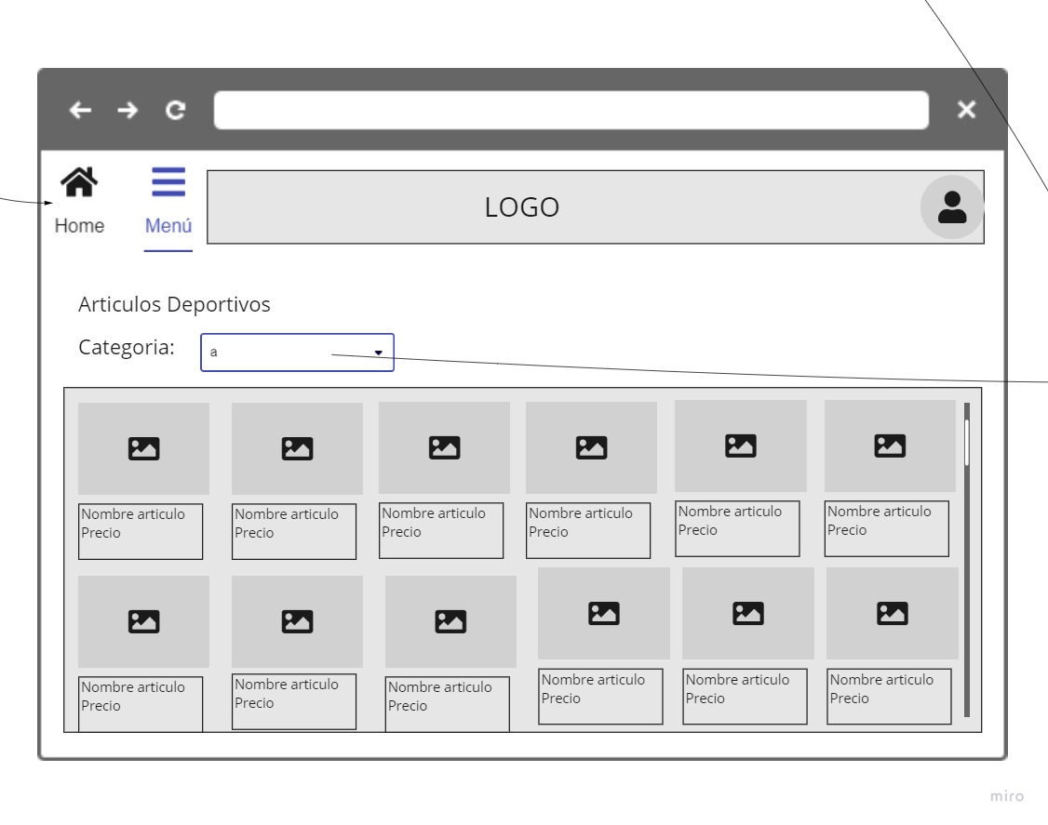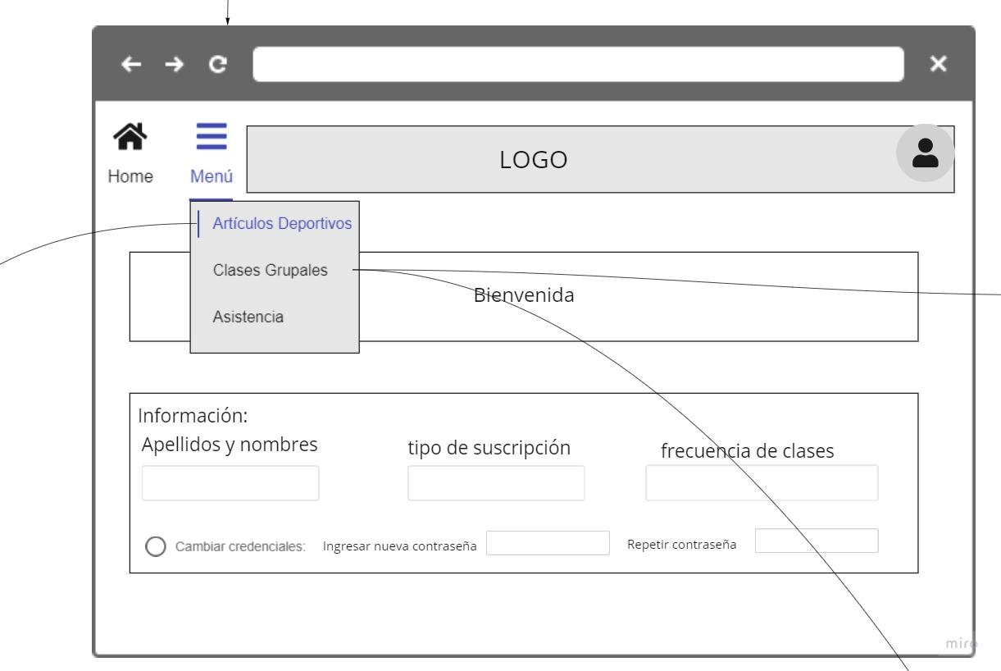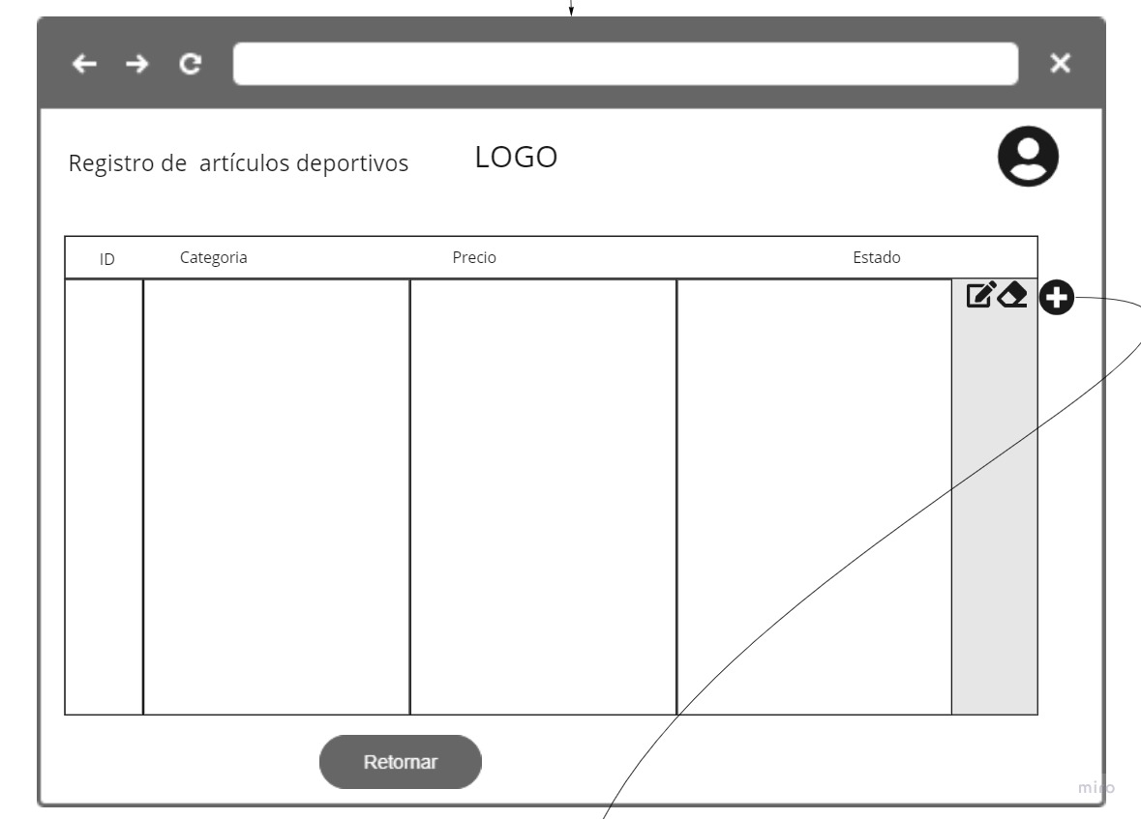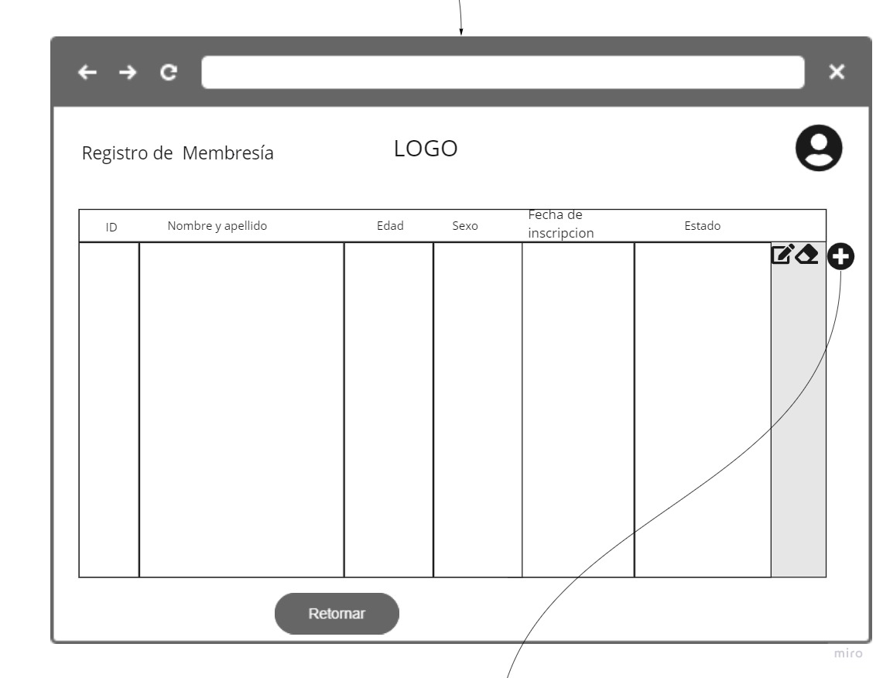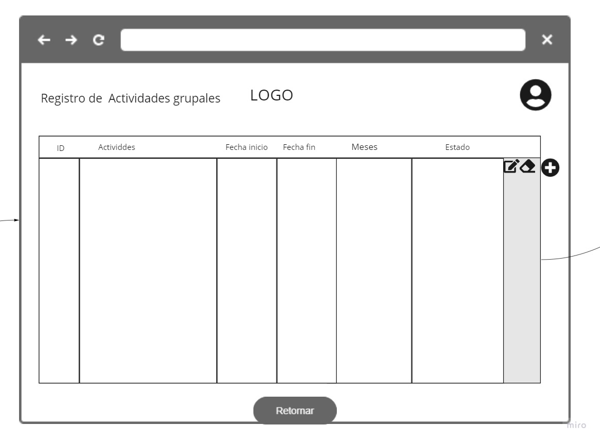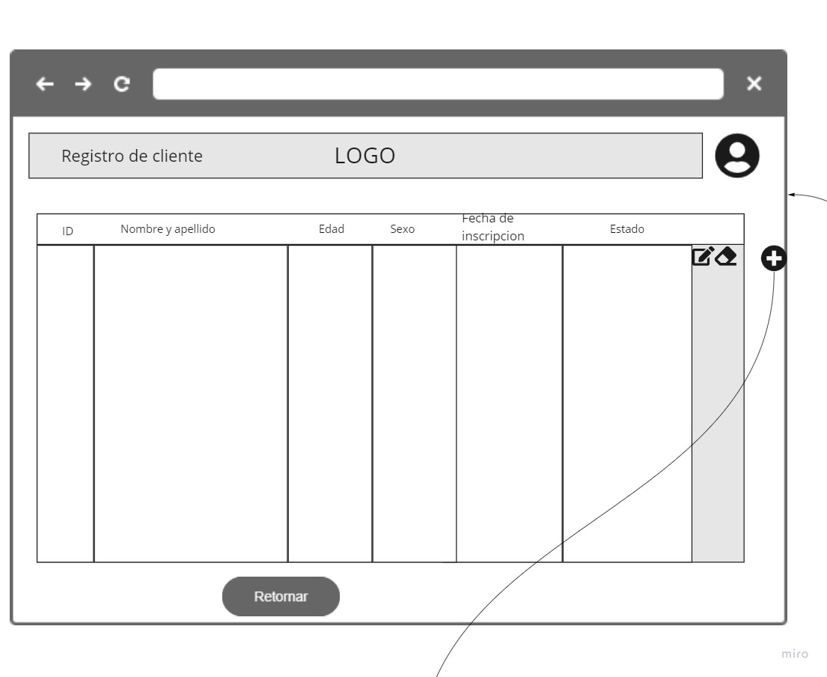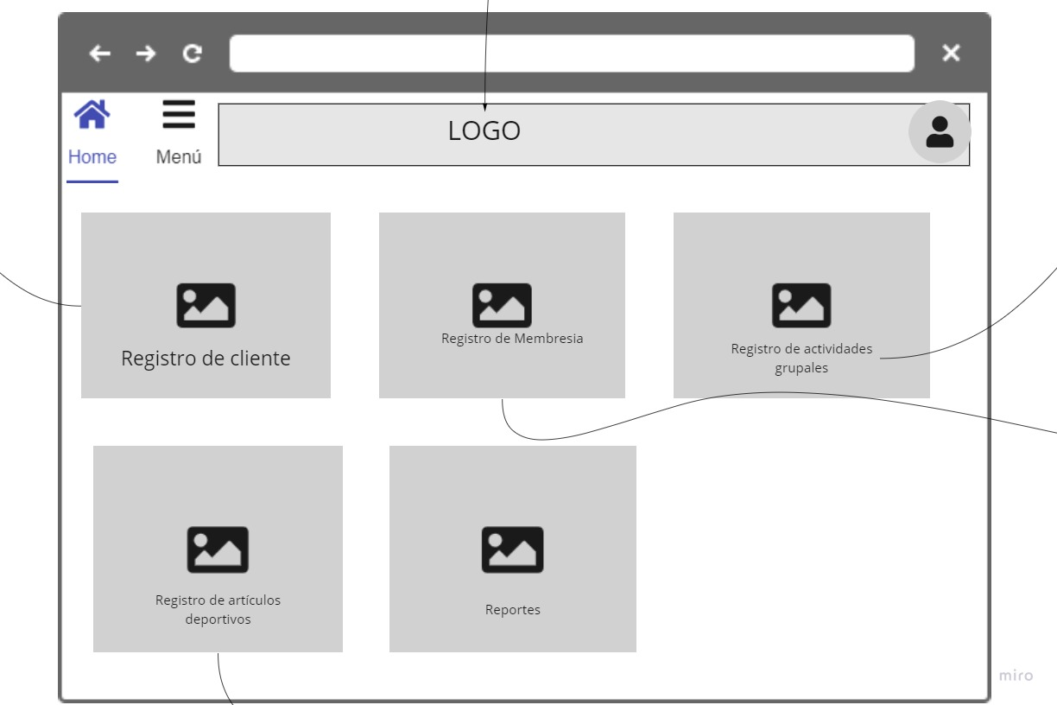

Link:

<https://miro.com/app/board/uXjVO3r2SyI=/?share_link_id=527460821801>